Коммерческое предложение
SMM-эксперта с ИИ для блога о путешествиях

1. Описание проекта

1.1. Цель проекта
Создание Telegram-бота с искусственным интеллектом для автоматизации SMM-процессов в блоге о путешествиях.
Основные задачи:
- Генерация креативных текстов и изображений для постов.
- Планирование публикаций с учетом времени и целевой аудитории.
- Интеграция с социальными сетями и сервисами автоматизации (например, Albato).
- Аналитика вовлеченности аудитории (в перспективе).

1.2. Используемые технологии
- Python (основной язык разработки).
- Aiogram (для взаимодействия с Telegram API).
- OpenAI API (генерация текста и изображений через GPT-4 и DALL·E).
- Google Cloud (Gmail).
- Интеграция с Albato (автоматизация рассылок и синхронизации данных).

1.3. Среда развертывания
- Облачный сервер (pythonanywhere).

2. Основные функции бота

2.1. Пользовательские функции
- Генерация контента:
  - Автоматическое создание статей, заголовков и описаний для постов.
  - Генерация изображений по заданным темам (например, "Гонконг: топ-10 мест").
- Планирование публикаций:
  - Настройка времени и даты публикации в Telegram-канале.
  - Автоматическая отправка готовых постов.
- Управление контентом:
  - Генерация тем по наименованию(описанию) направления для путешествия.

2.2. Административные функции
- Интерфейс администратора:
  - Задание идентификатора группы Телеграм для размещения публикаций.
  - Задание даты-времени публикации для сеанса генерации контента.
  - Аналитика просмотров, лайков и комментариев (в перспективе еще один бот).
- Интеграция с Albato:
  - Автоматизация рассылок через Gmail и Telegram.
  - Синхронизация данных с внешними сервисами.

3. Примеры использования

3.1. Генерация поста
- Пользователь вводит команду /generate и направление путешествия:
"Что посетить в Гонконге?".
- Бот предлагает 10 вариантов заголовков (см. [GIF 1]).

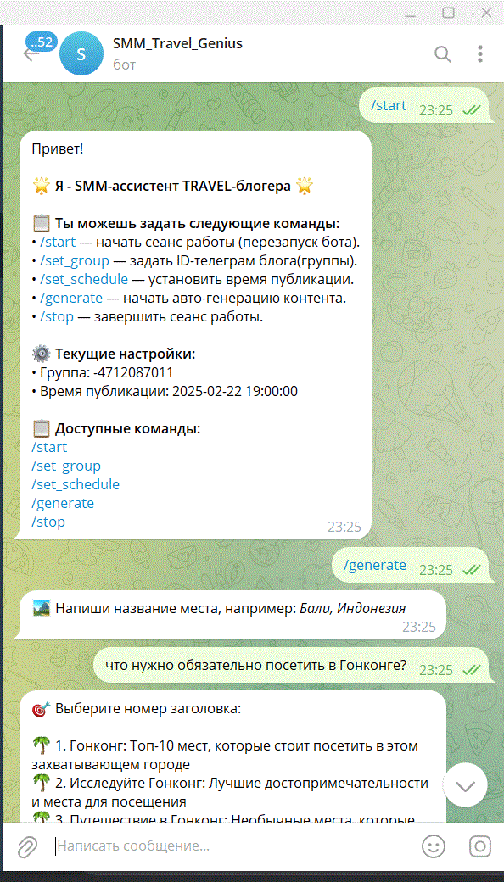

- После выбора заголовка генерируется текст и изображение (см. [GIF 2]).



- Пост отправляется на подтверждение (см. [GIF 3]).

3.2. Публикация и аналитика
- Администратор подтверждает отправку поста с указанием времени публикации.

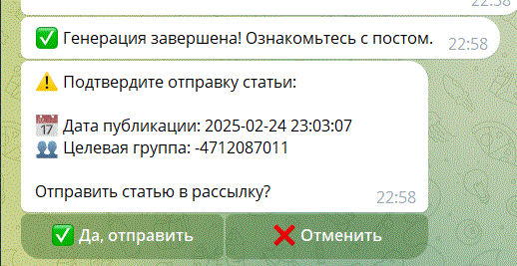

- После публикации бот собирает статистику (просмотры, реакции) и формирует отчет (пока не реализовано).

3.3. Интеграция с Albato
- Автоматическая отправка уведомлений о новых постах через Gmail.
- Планирование задач через интерфейс Albato (см. [GIF 6]).

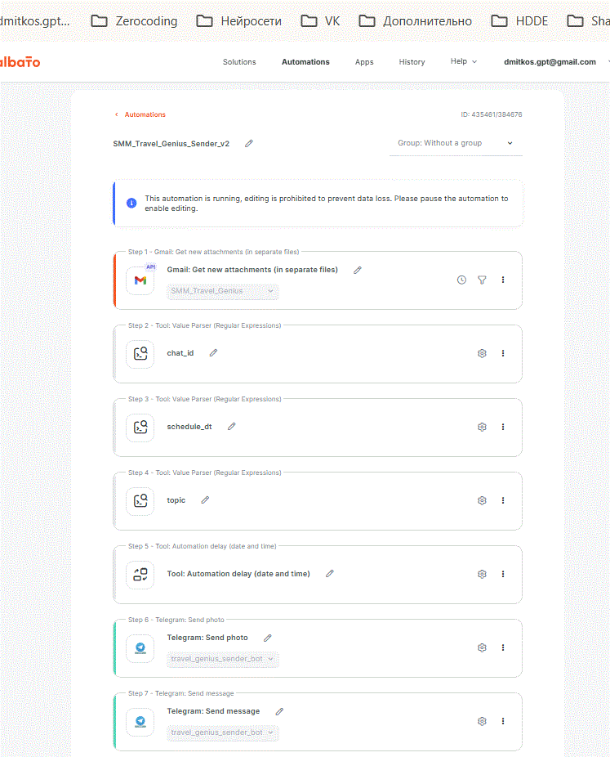

4. Этапы реализации
- Интервью с заказчиком: Уточнение требований к функционалу и дизайну.
- Техническое задание: Детальное описание всех модулей и интеграций.
- Разработка:
  - Создание ядра бота (генерация текста/изображений).
  - Настройка базы данных и планировщика.
  - Интеграция с Albato и социальными сетями.
- Тестирование: Проверка всех сценариев использования.
- Внедрение: Запуск бота на сервере заказчика.

5. Сроки и стоимость
- Сроки: 45 календарных дней.
- Стоимость: 250 000 рублей (окончательная сумма уточняется после согласования ТЗ).
- Условия: Оплата поэтапно (30% аванс, 70% после сдачи проекта).

6. Преимущества
- Экономия времени: Автоматизация рутинных задач.
- Кастомизация: Гибкая настройка под нужды блога.
- Поддержка: Гарантийное обслуживание — 3 месяца.

Контактная информация:
- Email: dmitkos.gpt@gmail.com
- Telegram: @SMM_Travel_GeniusBot
[Приложения: примеры интерфейсов и интеграций — см. загруженные GIF.]

